6-nji umumy sapak (SÜUU we TH).

**Tema: Gidrotehniki desgalar.**

1. Gidrotehnika ylmy.

2. Umumy gidrotehniki desgalar.

3. Ýörite gidrotehniki desgalar.

Suw baýlyklaryny hojalyk maksatlary üçin ulanmaklygyň we ýörite inžener desgalaryň kömegi bilen suw heläkçiligine garşy göreş çärelerini öwrenýän ylmyň we tehnikanyň pudagy **gidrotehnika** diýlip atlandyrylýar.

Ähli gidrotehnika desgalar ulanylyşyna görä 2- topara bölünýärler:

1-Umumy.

2-Ýörite.

**Umumy gidrotehniki desgalar.** Olar gidrotehniki gurluşygyň ähli pudaklarynyda bolup bilerler. Suw akymyna täsir edişine görä olar aşakdakylara bölünýärler.

* + - 1. Suw bentleri – suw akymynyň öňüni tutup, suwuň basyşyny döredýär, pes ýerleri suw basmakdan goraýar- bentler, dambalar we şlýuzlar.
      2. Suw geçirijiler – ulanylýan ýerine suwy eltmek we suw howdanlaryndan ýa-da suw ýygnanýan ýerlerden suwy aýyrmak üçin – turba geçirijiler, kanallar, ötükler we lotoklar.
      3. Suw algyçlar – ýerüsti suwlary almak üçin.
      4. Suw aýryjylar – howdandan suw aýyrmak üçin – suw akdyryjylar we awariýa suw aýryjylary.
      5. Birleşdirijiler – býefleri sapmak we hereketli akymyň energiýasyny peseltmek üçin – pese düşürjiler, çalt akdyryjylar we ş.m.
      6. Rejeleýjiler ýa-da göneldijiler – suw akymynyň hereketiniň adaty şertlerini goldamak, hananyň düýbini we kenaryny ýuwmagynyň öňüni almak, kanallary, suw algyçlary we beýleki desgalary suwdan, buzdan, gyrmançadan goramak üçin – akym ugrukdyryjy dambalar, howuzlar we ş.m.

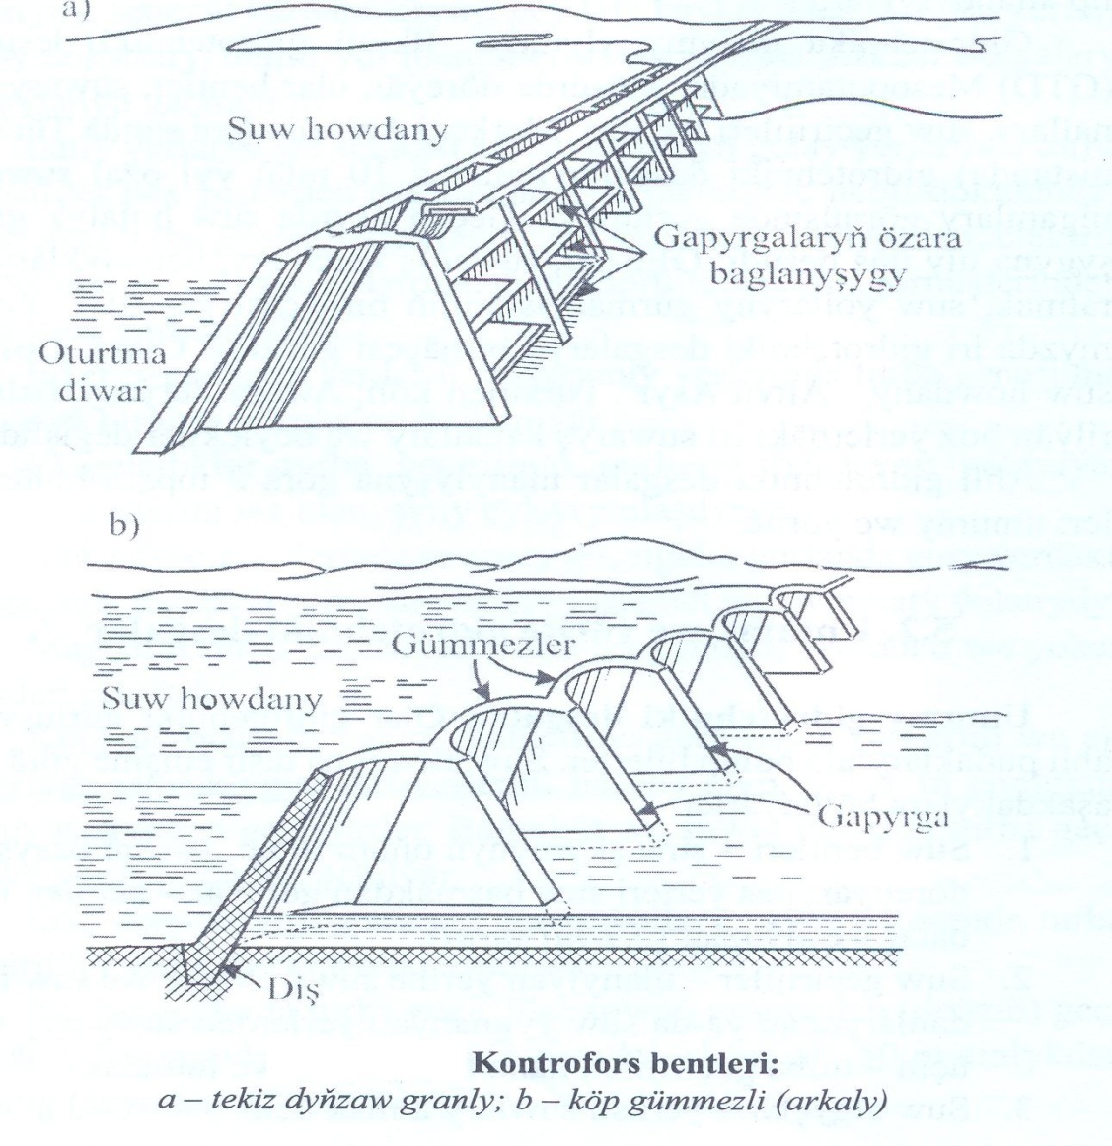

**Ýörite gidrotehniki desgalar.** Olar gidrotehniki desgalaryň belli bir görnüşi üçin gurulýan desgalar degişlidir. Olara suw geçiriji,lagym akdyryjy, gidromelioratiw, umumy hojalyk we gämi gatnaw desgalary degişlidir. Gidrotehniki desgalar gurluşygynda ulanylýan esasy materialyna (agaç, gum, beton) we gurluş usulyna (dökme, ýuwma, ýygnama, bitewi) görä bölünýärler.

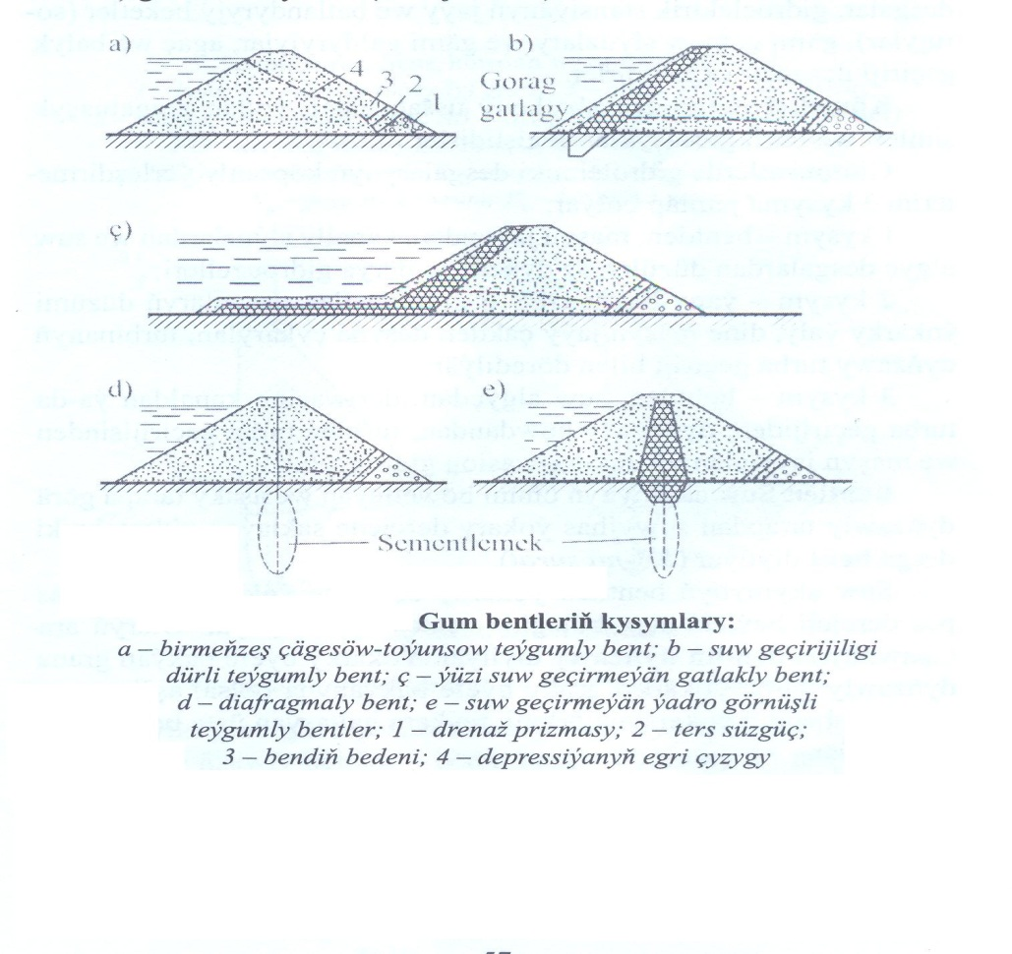

Gurlşyk kadalaryna görä gidrotehniki desgalar 5- synpa bölünýärler.

**Gidrouzeller.** Bilelikde işleýiş şerti we ýerleşişi boýunça birleşdirilen gidrotehniki desgalar **gidrouzel** diýlip atlandyrylýar. Gidrouzelde desgalaryň ornunyň çyzgydyna, olaryň özara baglanşygyna **ýerleşdirme** diýilýär.

Ulanylyşyna görä gidrouzeller suw-ulag, energetiki, suw algyç, suwaryş, rejeleýji we toplumlaýyn gidrouzellere bölünýärler.

Gidrouzelleriň düzümine esasy we kömekçi desgalar girýär, olaryň kysymy gidrouzelleriň niýetlenşine baglydyr.

**Esasy desgalara** bentler, suw algyç, suw aýyryjy we suw geçiriji desgalar, gidroelektrik stansiýanyň jaýy we batlandyryjy beketler (sorujylar), gämi gatnaw şlýuzlary we gämi galdyryjylar , agaç we balyk geçiriji desgalar degişlidir.

**Kömekçi desgalara** abatlaýjy ussahanalar, ýollar, aragatnaşyk simleri we dürli gurluşyklar degişlidir.